Adı Soyadı:………………………………………………………

5 | 10 | 15 | 20 | 25 | 30 | 35 | 40 | 45 | 50 | 55 | 60 | 65 | 70 | 75 | 80 | 85 | 90 | 95 | 100

Boşlukları 5’er ritmik saymaya göre dolduralım.
5 | ….. | 15 | ….. | 25 | ….. | 35 | ….. | 45 | ….. | 55 | ….. | 65 | ….. | 75 | ….. | 85 | ….. | 95 | …..

….. | 10 | ….. | 20 | ….. | 30 | ….. | 40 | ….. | 50 | ….. | 60 | …..….. | 70 | ….. | 80 | ….. | 90 | ….. | 100

….. | ….. | ….. | ….. | ….. | ….. | ….. | ….. | ….. | ….. | ….. | ….. | ….. | ….. | ….. | ….. | ….. | ….. | ….. | …..

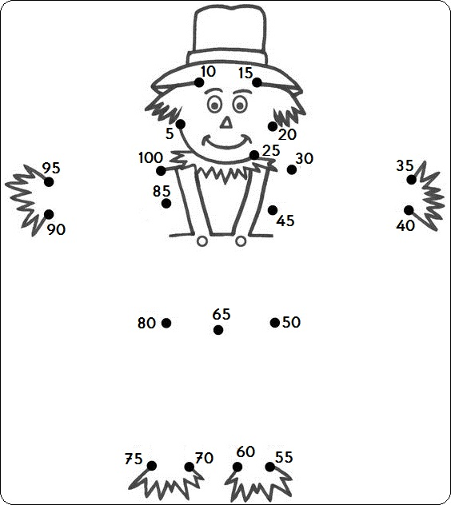
5’erli ritmik saymaya göre sayıları birleştirip resmimizi tamamlayalım ve boyayalım.
